**МБДОУ «Промышленновский детский сад №5»**

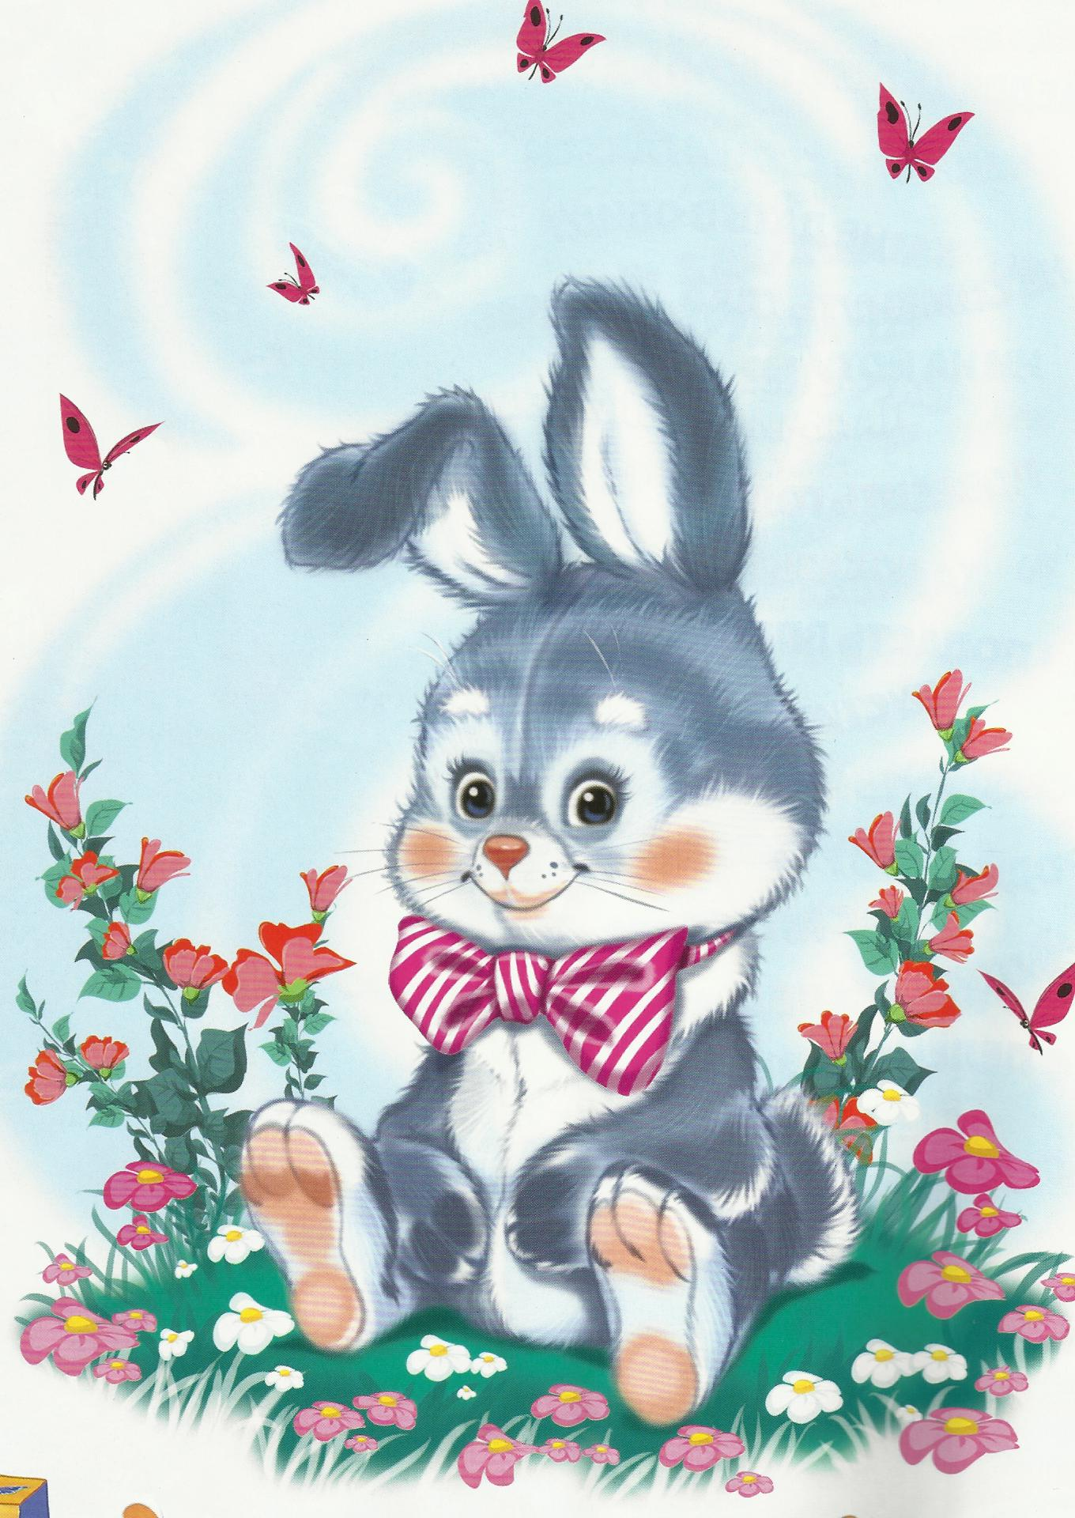

**«Дед Мазай и зайцы»**

**развитие логического мышления**

**Выполнила**

**Яровикова Н.С.**

**воспитатель**

**Промышленная**

**2012**

**Цель:** развитие логического мышления

**Задачи**:

* Развивать умение различать геометрические фигуры и классифицировать их по признакам;
* Упражнять детей в сравнении предметов по величине и в использовании понятий: самый высокий, самый низкий, ниже, выше;
* Закрепить умение находить закономерности и продолжать ряд;
* Активизировать внимание, прививать интерес к занятиям

**Оборудование**:

Кочки, вырезанные из картона, порядковые номера 1-5, на ватмане лабиринт, карточки с зайками от высокого до низкого 5 штук, картинки с рубашками и шортами, оранжевые треугольники, зеленые круги, набор геометрических фигур, карточки с цифрами и знаками арифметических операций, маски с ушками по количеству детей.

**Ход занятия**:

Я люблю, когда при встрече

Мы знакомым и родным

«С добрым утром!»

«Добрый день»

И «Добрый вечер» говорим!

И я сегодня говорю всем присутствующим добрый день, и приглашаю на наше необычное занятие по развитию логического мышления. Я буду веселым Дедом Мазаем, а вы смешными зайками (надеваю маски – ушки на детей). Помните сказку про Деда Мазая и заек? Вот и я вас сегодня буду спасать, и помогать решать разные задачки.

*К зайчихе – маме мы пойдем*

*Преграды все преодолеем*

*А заодно покажем вам,*

*Как быстро все решать умеем!*

**1*.*** *Бедные зайки попали в беду*

*- Не грустите, зайчата – Я вам помогу*

*По кочкам идите сюда и сюда,*

*Чтоб не мочила вам лапки вода.*

Вам необходимо по кочкам перебраться на полянку через воду, а для начала нужно пронумеровать по-порядку кочки от 1 до 5 (Приложение 1).

Складывают номера кочек от 1 до 5 и проходят по ним к столу с заданием.

**2*.*** *Смелые зайки*

*Вы умнички все*

*Теперь надо нам пройти по траве.*

*Зайке надо помочь до морковки дойти,*

*Чтоб был он сильным и сытым в пути.*

На столе ватман с изображением зайчика в лабиринте (Приложение 2). На ватмане дети находят путь зайки до морковки и переходят под музыку к следующему столу.

**3***. И здесь снова зайки плывут на бревне,*

*Чуть-чуть и потонут в холодной воде*

*Зайкам поможем? Расставить их сможем?*

Дети должны расставить зайчиков по росту от самого большого до самого маленького, проговаривая свой выбор (Приложение 3).

Устали мои зайки? Давайте разомнем наши лапки.

**Физ.минутка**

*Девочки и мальчики*

*Представьте, что вы зайчики*

*Зайке холодно сидеть*

*Надо лапочки согреть*

*Лапки вверх, лапки вниз*

*На носочках подтянись*

*Лапки ставим на бочок*

*На носочках скок – скок – скок*

*А затем вприсядку,*

*Чтоб не мерзли лапки*

**4**. *Зайки промокли и могут простыть*

*Надо одежду им посушить*

На веревочке развешаны шорты и рубашки из бумаги. Дети находят закономерность в их расположении и продолжают ряд.

**5**. *Зайки любят морковку и капустку вприкуску*

*Урожай собирайте и зайкам давайте.*

Как вы думаете на какие геометрические фигуры похожа капуста? А морковка? Правильно, на зеленый круг, а морковка на оранжевый треугольник. Давайте поможем зайчикам собрать урожай, выбирая из всех фигур только те, которые похожи на морковку и капусту (Приложение 4)

**6**. *Зайки под елкой дружно сидят*

*Вроде 4…надо всех сосчитать*

*А вот еще трое к ним подошло*

*Сколько зайчиков стало всего?*

Решаем задачу: под елкой сидят 4 зайца, к ним подошли еще 3. Сколько зайцев под елкой? На доске, путем рассуждений образуется решение задачи 4+3=7.

**7\***. И вот перед вами широкий ручей.

*Сложите-ка мостик - вам надо спешить,*

*А то мама-зайчиха будет грустить*…

Дети из строительного материала выстраивают мост, проходят по нему, а навстречу им выходит мама-зайчиха.

**Заключение**:

*Вот, мама-зайчиха*

*Мы все добрались*

*Морковки наелись,*

*Обсохли, погрелись,*

*Зайчаток спасали,*

*По кочкам прошли*

*И с Дедом Мазаем*

*До дома дошли!*

А зайчиха им отвечает:

*Ну что же, милые друзья,*

*Рада, что не подвели меня*

*Каждый просто молодец –*

*Путешествию конец.*

*С математикой дружите,*

*Знания свои копите.*

*Пусть помогут вам старанье,*

*Память, логика, вниманье.*

*Вам в подарок от меня*

*Интересная игра.*

*За столом теперь играйте*

*И в беду не попадайте!*

Всем ребятам, гостям и помощникам – спасибо!

Приложение 1

Кочки

Приложение 2

Лабиринт

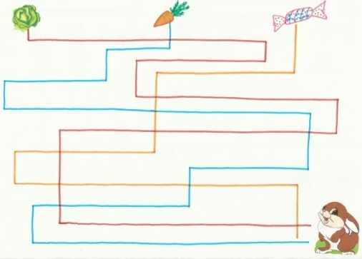

Приложение 3

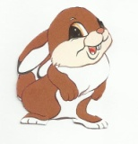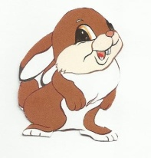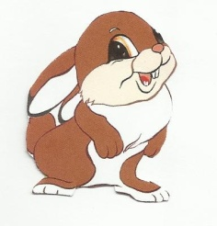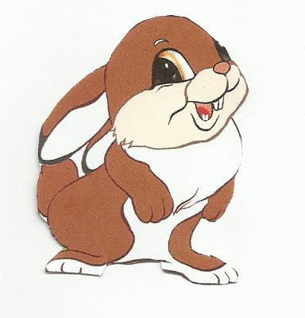

Приложение 4

морковка капуста